مديرية التربية لولاية الجلفة التاريخ :02/03/2011
ثانويات بلدية مسعد المستوى : 3 ع ت

الاختبار الثاني في مادة العلوم الفيزيائية

ملاحظة : على المترشح الإجابة على احد الموضوعين التاليين .

الموضوع الأول
التمرين الأول : (04 نقاط )
توجد عدة طرق لتشخيص مرض السرطان ، منها طريقة التصوير الطبي التي تعتمد على تتبع جزيئات سكر الغلوكوز التي تستبدل فيها مجموعة $\left(−\text{OH}\right)$
بذرة الفلور ${}_{}^{\text{18}}{}F$ المشع ، يتمركز سكر الغلوكوز في الخلايا السرطانية التي تستهلك كمية كبيرة منه.تتميز نواة الفلور${}_{9}^{\text{18}}{}F$بزمن نصف عمر $\left(t_{1/2}=\text{110}\text{min}\right)$
لذا تحضر الجرعة في وقت مناسب لحقن المريض بها ، حيث يكون نشــاط العينة لحظة الحقن : . تتفكك نواة الفلور ${}_{}^{\text{18}}{}F$إلى نواة الأكسجين ${}_{8}^{\text{18}}{}O$ .
1 – أكتب معادلة التفكك و حدد طبيعة الإشعاع الصادر .
2 – بين أن ثابت التفكك $λ$يعطى بالعبارة التالية: $λ=\frac{\text{ln}2}{t_{1/2}}$ ثم أحسب قيمته.
3 – حضر تقنيو التصوير الطبي الجرعة (عينة) $D$تحتوي على${}_{9}^{\text{18}}{}F$ في الساعة
"الثامنة" صباحا لحقن مريض على الساعة "التاسعة" صباحا .
أ ) أحسب عدد أنوية الفلور ${}_{9}^{\text{18}}{}F$ لحظة تحضير الجرعة .
ب ) ما هو الزمن المستغرق حتى يصبح نشاط العينة مساوي %$1$ من النشاط الذي كان عليه في الساعة التاسعة ؟

التمرين الثاني : ( 04 نقاط )
الليكول Lugol مادة مطهرة تباع عند الصيدليات مكونها الأساسي هو اليود I₂(aq) . نذكر أن محلول ثنائي اليود يتميز بلونه البني .
عند درجة الحرارة 20⁰C ، نغمر صفيحة من الزنك Z_{n}(s) في كأس يحتوي على حجم V=250 mL من الليكول حـيث التركيز الابتدائي لثنائي اليـود C₀=2.10⁻² mol/L . التحول الكيميائي بين الليكول و الزنك تحول بطيء و يمكن نمذجته بالمعادلة الكيميائية التالية :

I₂(aq) + Z_{n}(s) 2I⁻(aq) + Z_{n}²⁺(aq)

- أحسب كمية المادة الابتدائية لثنائي اليود المتواجدة في المحلول.
- أنشئ جدولا ممثلا لتقدم التفاعل x(t) للجملة الكيميائية في الكأس ، نعتبر ثنائي اليود متفاعل محد.
- أ - أوجد العلاقة بين التقدم x(t) و كمية مادة ثنائي اليـــود المتفاعلــة عنــد اللحظة (t) . و استنتج العلاقة بين x(t) و [ I₂(aq) ] التركيز المولي لثنائي اليود عند اللحظة (t) .
ب- أوجد التقدم الاعظمي x_{max}

(ص1/7)
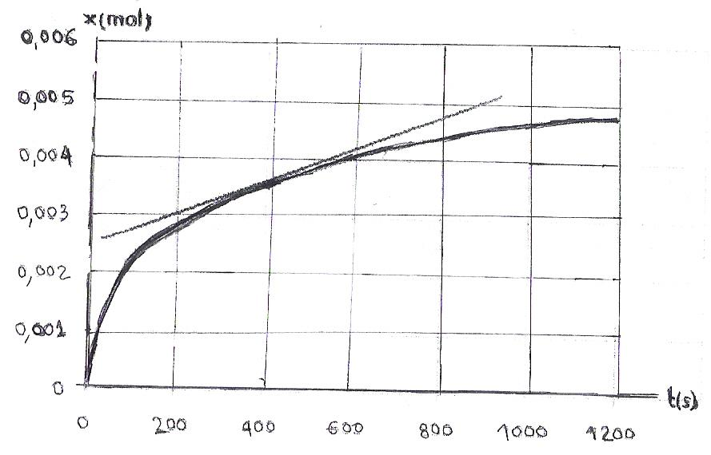
- نحتفظ بدرجة الحرارة ثابتة و نتابع تطور تركيز ثنائي اليود المتبقي في الكأس بواسطة المعايرة.
يمثل المنحنى المقابل تغيرات التقدم x(t) بدلالة الزمن t .
أ ـ أحسب السرعة الحجمية للتفاعـل عنـد اللحظة t=400s .
ب- عرف و حدد زمن نصف التفاعل .

التمرين الثالث: ( 04 نقاط )
تتألف دارة كهربائية من مولد للتوتر الثابت قوته المحركة الكهربائية$E$و وشيعة
ذاتيها $L$ و مقاومتها الداخلية $r$ ،ناقل أومي مقاومته $R=\text{90}Ω$، راسم اهتزاز مهبطي ذي ذاكرة ( الشكل-1 ) .
1 – نغلق القاطعة فيظهر على شاشة رسم الاهتزاز البيانين و $\left(2\right)$، حيـث يمثل البيان $\left(1\right)$تغيرات التوتر بين طرفي المولد $U_{E}$ و البيان $\left(2\right)$ يمثـــل تغيرات التوتر $U_{R}$ بين طرفي الناقل الأومي .
أ – بين كيف يجب ربط راسم الاهتزاز المهبطي بالــــدارة حتــى تمكنـــا مـــن الحصول على البيانين و $\left(2\right)$ .
ب – اعتمادا على هذين البيانين أوجد :
* القوة المحركة الكهربائية للمولد .
* شدة التيار الكهربائي في النظام الدائم .
* المقاومة الداخلية للوشيعة .
* ذاتية الوشيعة .
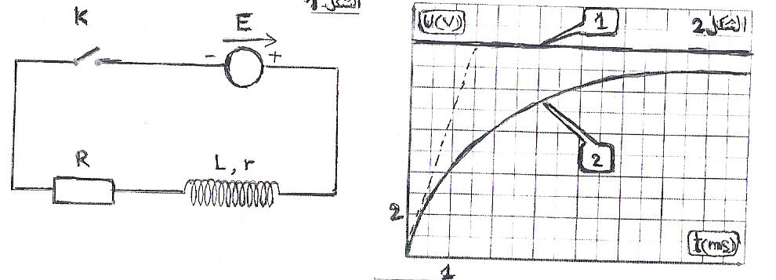

2 – أحسب الطاقة المخزنة في الوشيعة في اللحظات التالية :
$t=5τ$ , $t=τ$ , $t=0$

التمرين الرابع: ( 04 نقاط )
نضع في كأس بيشر $V_{a}=\text{10}\text{mL}$ من حمض الإيثانويك تركيزه المولي $C_{a}$، ثــم نضيف له تدريجيا بواسطة سحاحة محـلول الصــودا $\text{NaOH}$تركيــزه المولــي : $C={\text{10}}^{−2}{\text{mol}}/L$ الدراسة التجريبية لهذه المعايرة أعطت البيانين التاليين :

(ص2/7)
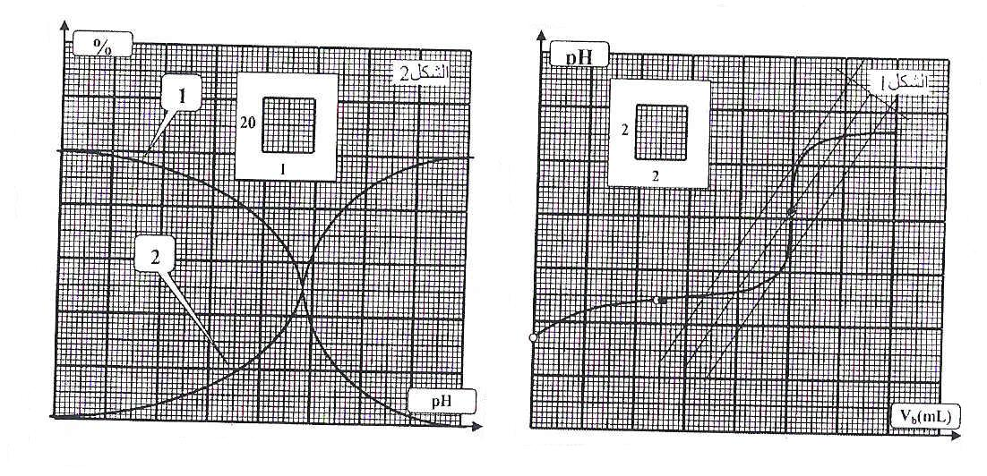
1 - أكتب معادلة التفاعل الحادث أثناء المعايرة مبينا الثنائيات ( أساس/حمض ) الداخلة في التفاعل .
2 – من (الشكل-2 ) أي البيانين (1) ، (2) يعبر عن الصفة الأساسية و أيهما يعبر عن الصفة الحمضية . علل .
3 – اعتمادا على الشكلين :
أ – حدد إحداثيتي نقطة التكافؤ $\left(V_{\text{bE}},{\text{pH}}_{E}\right)$ ثـم استنــتج $C_{a}$ تركيــز المحلــول الحمض.
ب – استنتج ثابت الحموضة $\text{Ka}$ للثنائية $\left({\text{CH}}_{3}{\text{COOH}}/{{\text{CH}}_{3}}{\text{COO}}^{−}\right)$.
جـ - حدد مجال الـ $\text{pH}$الذي فيه يتغلب الحمض على أساسه المرافق .
د – استنتج النسبة المئوية للصفة الحمضية و كـــذا النسبـــة المئوية للصفـة الأساسية عند إضافة $V_{b}=6\text{mL}$ من الصودا .
4 – من بين الكواشف الملونة المذكورة في الجدول الآتي ، مــا هو الكاشــف المناسب لهذه المعايرة ؟ .
الكاشف | أزرق البرموتيمول | الفينول فتالين | الهيليانتين
مجال تغير الـ $\text{pH}$ | $$6\text{.}2−7\text{.}6$$ | $$8−\text{10}$$ | $$3\text{.}1−4\text{.}4$$

التمرين الخامس : ( 04 نقاط )
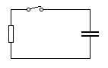
يمثل الشكل المقابل دارة كهربائية تحتوي على مكثفة مشحونة، سعتها $C=\text{56}μF$ و التوتر بين طرفيها $E=4,0V$،ناقل أومي مقاومته $R=\text{100}Ω$ و قاطعة:

1 – في اللحظة $t=0$ نقوم بغلق القاطعة. ما هي قيمة التوتر بين طرفي المكثفة عند هذه اللحظة؟
2 – أوجد المعادلة التفاضلية التي يحققها التوتر $u_{C}$ بين طرفي المكثفة.
(ص3/7)
3 – تأكد أن المعادلة $u_{C}={\text{Ee}}^{−\frac{t}{τ}}$ تعتبر حلا للمعادلة التفاضلية.
4 – أعط عبارة طاقة المكثفة بدلالة الزمن و هذا من أجل $t>0$
5 – أحسب قيمة هذه الطاقة من أجل $t=τ$ ثم من أجل $t=\text{10}\text{ms}$

(ص4/7)

الموضوع الثاني

التمرين الأول:
يتفاعل محلول حمض كلور الهيدروجين مع الزنك وفق المعادلة التالية :
2H⁺_{(aq)} = Z_{n}²⁺_{(aq)} +H_{2(g)} + Z_{n} _{(s)}
في اللحظة t = 0 نضع كتلة m = 1 g من الزنك في حوجلة و نضيف لها حجماV = 40 ml من محلول حمض كلور الهيدروجين تركيزه المولي C = 0.5 mol/l , ولمتابعة تطور التفاعل الكيميائي الحادث نقيس حجم غاز الهيدروجين ₂V_{H} المنطلق في الشروط التجريبية حيث الحجم المولي V_{m} = 25 l/mol ,فتحصلنا على النتائج التالية :
750 | 500 | 400 | 300 | 250 | 200 | 150 | 100 | 50 | 0 | t (s)
200 | 170 | 154 | 132 | 120 | 104 | 86 | 64 | 36 | 0 | v(ml)
 |  |  |  |  |  |  |  |  |  | n_{H2}(mmol)
- ما هي نواتج هذا التفاعل ؟
- احسب في كل لحظة t كمية المادة n_{H2} للهيدروجين و دوّن هذه النتائج في الجدول .
- احسب كميات المادة الابتدائية للمتفاعلات .
4)أنجز جدولا لتقدم التفاعل واستنتج العلاقة بين التقدم x و n_{H2} .
5)ارسم البيان x = f(t) .( استعمل مقياس الرسم 1cm→100s, 1cm→1mmol)
6)ما هي قيمة السرعة الحجمية للتفاعل في اللحظات t = 50 s و t = 400s ؟ ما ذا تلاحظ ؟ برر ذلك .
7)إذا كان التفاعل تاما فأوجد أ ـ المتفاعل المحد
ب ـ التقدم الأعظمي x_{max} .
ج ـ زمن نصف التفاعل t_{1/2} . تعطى M(Zn) = 65.4 g/mol

التمرين الثاني:
M
B
K
R
+
-
1
2
A
E
C
الشكل1
في الشكل(1) R=100Ω ،نضع البادلة K في الوضع 1 لشحن
المكثفة ثم في الوضع 2 عند t=0
1- اوجد المعادلة التفاضلية بدلالة U_{c} و بين أن حلها من الشكل
U_{c}=Ee^{-t/RC}
2- يمثل البيان2 :Ln U_{c} = f(t)
- أكتب العبارة البيانية : Ln U_{c}=f(t)
- اكتب عبارة ثابت الزمن τ لثنائي القطب وبين انه متجانس
مع الزمن ثم استنتج قيمته Ln U_{c}
- استنتج سعة المكثفة C
- اوجد قيمة E 5

t(ms)

البيان-2- 50
(ص5/7)

التمرين الثالث:
في الشكل -2- r=10Ω و L=0.1H
N
A
L

R
P
r

K
B
ز
E

الشكل-2-
نغلق القاطعة K عند t=0 و نتابع التوتر U_{BN}=f(t) فنتحصل
على البيان-3-
1-ماذا تمثل القيمة t=2ms في البيان-3-
2-استنتج قيمة R ثم احسب شدة التيار في
النظام الدائم I_{o}
3-احسب قيمة E
4-احسب الطاقة المختزنة في الوشيعة في النظام الدائم
5- تعطى عبارة شدة التيار المار في الدارة I = I_{o}(1 - e^{-t/τ})

أكمل الجدول التالي ثم ارسم و بدقة البيان (U_{AB} = g(t
 |  |  | U_{AB}(v)
5τ | τ | 0 | t(ms)

(v) U_{BN}

8

t(ms)
البيان-3- 2

التمرين الرابع:
نعاير حجما قدرهv = 40 cm³ من محلول لحمض الايثانويك بمحلول البوتاس (KOH ) تركيزهC_{b}=0.02 mol/l معايرة pH مترية تمكننا من رسـم المنحنى البياني المبين بالشكل 01
1/ عين إحداثيات نقطة التكافؤ.
2/ استنتج تركيز حمض الايثانويك و بين أنه حمض ضعيف .
3/ عين pKa للثنائية ( ⁻CH₃COOH / CH₃COO).
0
4
8
12
16
20
24
28
32
36
Vb(cm³)
2222
44
66
88
1010
1212
14
pH
4/ أكتب معادلة تفاعل المعايرة .
5/ احسب ثابت التوازن k لهذا التفاعل يعطى:
Ke = 10⁻¹⁴ = [H₃O⁺] [OH⁻] .

6/ في غياب جهاز ال pH متر ما هو الكاشف
المناسب لهذا النوع من المعايرة .علل .

(ص6/7) الشكل 01

يعطى
كاشف ملون | أزرق البروموتيمول | فينول فتالين | الهليانتين | أحمر الميثيل
مجال التغير اللوني | 6.2 7.6 | 8.2 10 | 3.1 4.4 | 4.2 6.2

التمرين الخامس:
I - يتحول اليورانيوم (238) المشع طبيعيا إلى الرصاص (206) المستقر بعد سلسلة من التفككات المتتالية. و ينمذج ذلك بالمعادلة :
${}_{\text{92}}^{\text{238}}{} U →{}_{\text{82}}^{\text{206}}{} \text{Pb} + x {}_{2}^{4}{}\text{He} + y {}_{\text{-1}}^{0}{} e$
1- عرف الانوية النظيرة و النواة المشعة .
2- ماذا تمثل الرموز التالية : ${}_{−1}^{0}{} e , {}_{2}^{4}{} \text{He}$.
3- حدد عدد التفككات $α , β^{−}$ .
II- إن صخور نفس الطبقة الجيولوجية ،التي لها نفس العمر، تحوي اليورانيوم ( 238 ) و الرصاص ( 206 )،إن تزايد كمية الرصاص الموجودة في الصخـرة يتناسب مع عمرها .
عند قياس كمية الرصاص ( 206 ) في عينة صخور قديمة ، يمكن تحد يد عـمر الصخرة .
انطلاقا من منحـنى التناقص الإشعاعي لعـدد نوى اليورانيوم ( 238 )( انظر الوثيقة المرفقة ).
نعتبر عينة من صخرة قديمة عمرها هو عمر الأرض نرمز له بالرمز( t _{T} ).
1- حدد من البيان عدد الانوية الابتدائي لليورانيوم N _{U}(0) .
2- حدد ثابت الزمن ( $τ$ ) ، ثم استنتج ثابت التفكك ( $λ$ ).
3- اكتب عبارةN_{U}(t) بدلالةN_{U}(0) .ثم احسب عدد نوى اليورانيوم المتبقية عند اللحظة( t ₁ = 1.5 x 10 ⁹ ans ).
4- عرف نصف العمر ( t _{1/ 2} ) ، ثم احسب قيمته.
III - عند العثور على الصخرة القديمة أعطى قياس عدد انويه الرصاص في العينة 2.5 x 10 ¹²noyaux N _{Pb}( t _{T} ) =
1- جد العلاقة بين N _{U} (t _{T} ) ، N _{U} (0 ) ، N_{Pb} (t _{T} ) ثم احسب N _{U} (t _{T} ) .
2- احسب عمر الأرض .

(ص7/7) موفقون إن شاء الله

